§2 电容和电容器
一、孤立导体的电容
1、定义
静电平衡时，孤立导体表面电荷分布由其几何形状唯一确定，带一定电量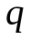的孤立导体其外部空间的电场、电势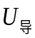亦完全确定。据电势叠加原理，当其电量增加若干倍时，则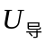也将增加若干倍，即
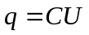 ， 或 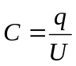
此比例系数C即孤立导体的电容量。
C反映了该导体在给定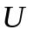下储存电量能力的大小,其物理意义为:使导体电位升高一个单位（由零开始）所需电量。C与、无关，取决于几何结构。
2、单位
在SI制中，电容的单位为：法拉（）。
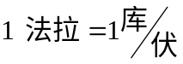 , 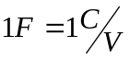；
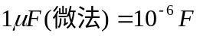 ，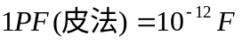。
法拉与库仑一样，单位较大。
3、例——孤立导体球
半径为R的导体球，设其带电Q，则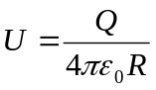，由定义知
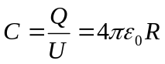
C仅由R确定。具体地选取地球进行计算：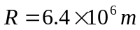，故
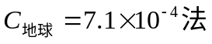
二、电容器及电容
1、电容器
当带电导体A周围存在其它导体或带电体B时，不仅与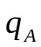有关，而且与周围导
体（无论带电与否）有关，或曰：其它带电体情况的改变，会改变导体A之电位，如图2-10(a)，故非孤立导体A的与不成正比，关系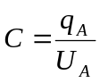不再成立。

(a) (b)
图2-10
采取措施——静电屏蔽的办法：一个导体腔B包围导体A能保证两导体A、B之间的电位差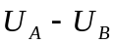与电量间的正比关系不受周围其它导体或带电体的影响。这样特殊结构的导体组叫电容器。
如图2-10(b)，C、D不影响，且正比于，且比值不变。
2、电容
对于导体组A、B，若A带电，则由静电感应，导体B在其内表面上有-电量，正比于，二者之比恒值，反映导体组的属性，称之为电容器的电容（量）：
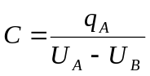
两导体各称一极，C定义为一极板带电量（正）除以两极板之电势差，C是一个正量。
[说明]
- 电容C与电容器带电情况无关，与周围其它导体和带电体无关，完全由电容器
几何形状、结构决定；
(2) 实用中，电容器对屏蔽要求并不如上述完全封闭那么高；
(3) 若不封闭,则公式中的Q指两极等位时需从一极板至另一极板所迁移的电量。以后常写成：
注意理解公式中与的含义。
3、几种常见电容器的电容量
(1) 平行板电容器
如图2-11所示平行板电容器。因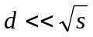，略边缘效应，令A相对B的面上带电+，则另极板带电-，两板之间的场和电势差分别为
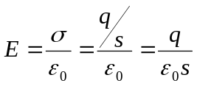 ，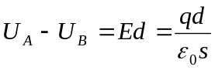
∴ 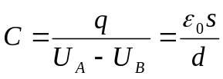
可见，C与无关，仅由s、d确定。

图2-11 图2-12 图2-13
(2) 同心球形电容器
如图2-12同心球形电容器。令内球带电Q，则外球内表面带电-Q，其间的电场和电势差分别为
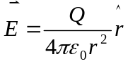 ，（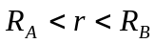）
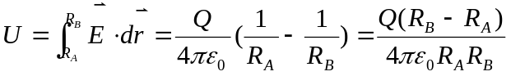
∴ 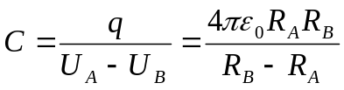
[讨论]
当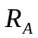、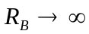，而保持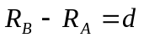，则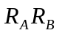～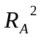～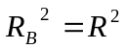，上式化成
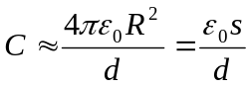
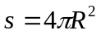为球面面积，结果与平行板电容器相一致。
(3) 同轴圆柱电容器
如图2-13同轴圆柱电容器。由于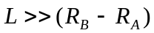，可视为无限长圆柱面。设内、外导体筒带电线密度分别为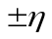，则其间电场和电势差分别为
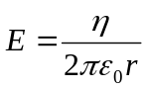
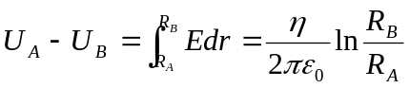
考虑一段长L，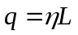，故
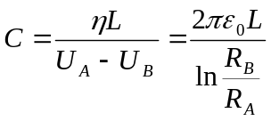
4、电容的计算方法
- 定义法
设两板带电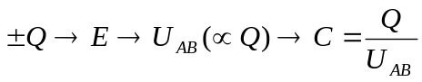，结果与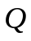无关。
- 串、并联法
已知各分电容的电容量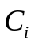，据串联、并联规律得总电容量，见以下内容。
三、电容器的串并联
实际电容器的性能主要以两指标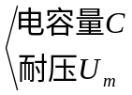 来衡量。使用中，主要考虑以下方面：
- 电容值——有时用个别电容器不能满足所需电容量，可通过几个电容器串、并
联的方法来实现改变总C值。
- 耐压性——为确保电容器不被破坏（击穿），加在其上电压不允许超过耐压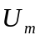，
即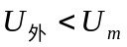。
为改善电容器工作中的性能，常采取：
在电容器极板间充有介质——某种绝缘材料（见以后）；
几只电容器适当联接（串、并联），构成电容器组。下面介绍：
1、并联
电路联接方式如图2-14所示。
特点：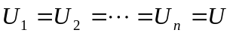，
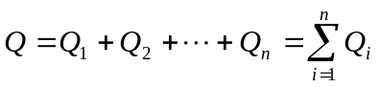，
其中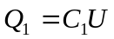，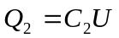 ，… ，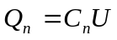。

图2-14 图2-15
结论：(1) 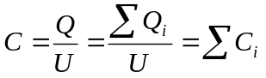，类似电阻串联规律。
若 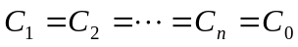，则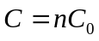
(2) 耐压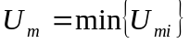。
可见并联时，总电容增加，但耐压未提高。
(3) 每电容电量与其自身电容成正比
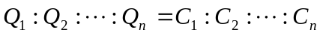
反映了并联电容电路中电荷的分配律。
2、串联
电路联接方式如图2-15所示，n个电容器串联于电压U上。设左极板带电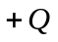,则依次极板感应电荷: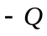，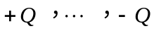。
特点: 各极板电量绝对值相等,均为；
各分电容器上电势差依次为: 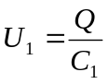，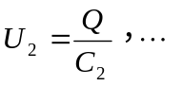，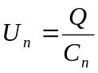；
总电压等于各分电压之和: 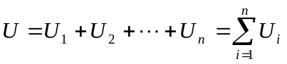。
结论: (1) 总电容的倒数等于各分电容的倒数之和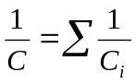。
∵ 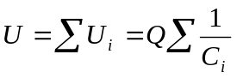，
∴ 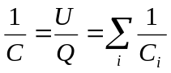。
若，则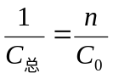，即: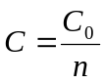.
表明，串联电容器中总电容小于每一分电容值。
(2) 串联电容器组耐压提高。
设电容器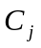储荷本领最小: 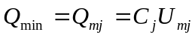，即整个串联电容器组以此电量作为标准带电,则电容器组耐压为
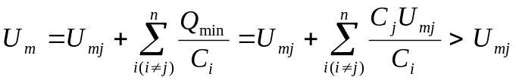
可见: 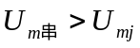，相比耐压最小的电容，整体耐压有所提高。
(3) 电压分配律
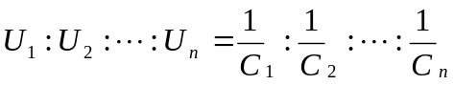
表明，电压分配与其电容成反比关系。
[注] 实用中不多用串联，因其中之一击穿（耐压最小者）,则会产生“雪崩式”击穿。

四、电容器储能及电场能量密度
电容器的一个重要功能是储能。这里从带电体系的静电能讲起，对静电能给予综述性讲授。
1、带电体系的静电能
(1) 点电荷系的相互作用能
① 一个点电荷在外场中受电力作用：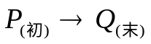，电场力做功为
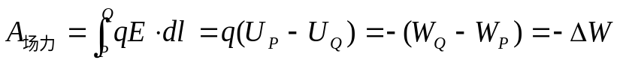
其中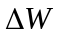为电势能的（形式）增量。即若电场力做正功，则体系电势能将减少。设场源不变，则此能量减少的去处——应转化为之动能的增加
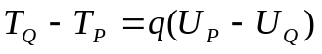
或
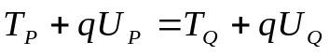
此式为电荷在外场中运动的能量守恒关系。其中动能
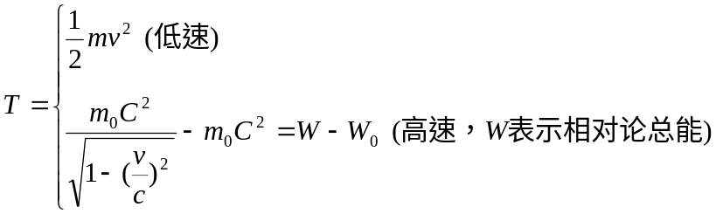
若选定电势零点参考，则电荷在外场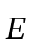中的电势能为
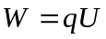
注意：此处不含本身之贡献,也是电荷间的相互作用能,此式是计算点荷系等相互作用能的基础。
② 点电荷系之表式：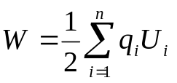
设有个点电荷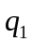，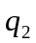， ，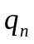，把它们逐个引入场中指定位置，考虑体系最终所具有的电势能，这种引入与次序无关：
引入：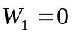…………………………………… 场中无荷；
引入：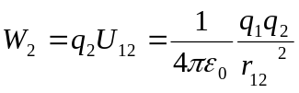………………… 场中已有；
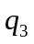引入：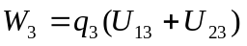…………………………场中已有、；
最后引入：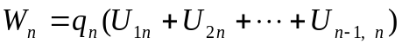。
每一新的电荷引入（如第电荷），相互作用能通式为
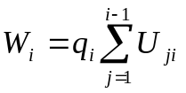
其中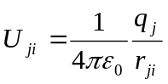为第点电荷在第点电荷处之电势。故总相互作用能为
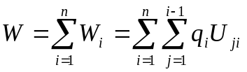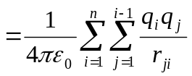
又因为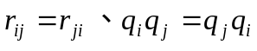，故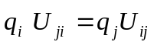，即
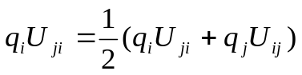
可将表成对称累和形式
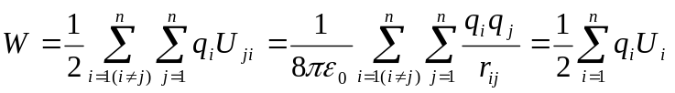
其中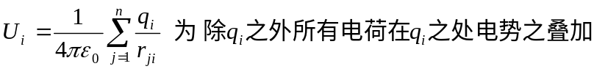。
(2) 带电体系总静电能
设体系由A、B两导体组成，则体系A、B的总静电能为
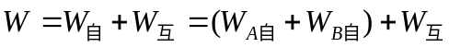
其中每一项的计算均以上述内容为基础。
对于连续电荷分布情况, 体系总能量为
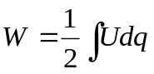
该式形式上虽从上述点电荷系借鉴,但意义已变,因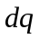无限小,此已含自能+互能而成为总能。
2、电容器储能
电容器储能即带电导体组的静电能。现从功能关系出发讨论电容器储能。
如图2-16所示，电源给电容器充电，最终达到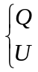 ，而起初是电容器上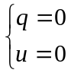，任一时刻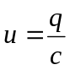，其中、小写均指为t的函数。

图2-16
现考虑电源把（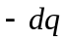）电量从电容器正极板负极板（或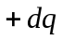电量从负极正极），
电源做功
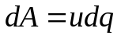
∴ 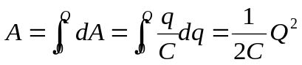
对于电容C而言，电源相当于外动力，电源做正功，则电荷电势能增加。依据功能关系，应有
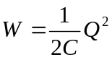
此能量储于电容器内。利用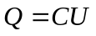，可将上式用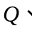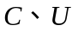中任两个物理量表出
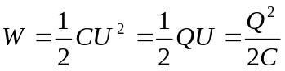
该式对于中间过程的某瞬时值也成立。
3、电场能量密度
综上可见，静电势能、电容器储能均为静电相互作用能，简称为静电能。这些能量分布于何处？并非有电荷处才有能量，而是静电能分布于电场中。
现以平行板电容器特例进行分析，其结论可推广至一般：
∵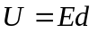，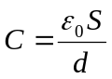，体积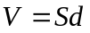
∴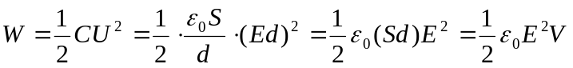
电场能量密度则为
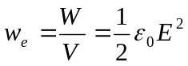
推广至一般有
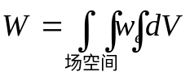，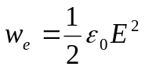
4、示例计算
例1： 求半径为、带电量为的导体球球外的静电能。
方法一：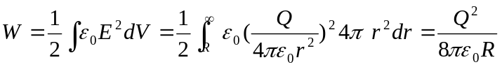。
方法二：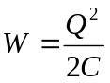，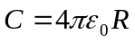。
例2：如图2-17平行板电容器，板面积为S，板间距为，两板分别带电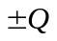。现以匀速将极板拉开，使其之间距离变为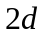，试求：
(1) 外力所做的功；
(2) 两板间的相互作用力。
解：(1)电容器两极板相互吸引，匀速拉开板间距，外力将克服板间引力做正功，使电容器储能增加。现在利用电容器储能的增加来计算外力做功，分别记极板被拉开的前、后状态为1、2状态
∵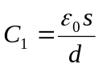，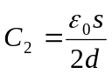
∴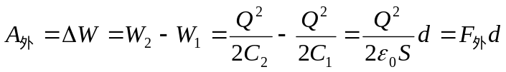
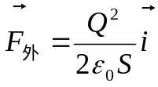

图2-17
(2) 板间引力
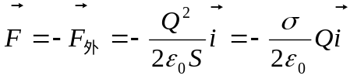
也可以用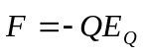求解：
∵ 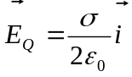
∴ 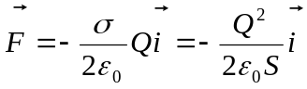。
[注] 这里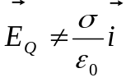，因为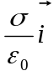为两板间总场，包含（）之贡献。必须指出，静电作用力不能“自举” ！

